PŘÍLOHA Č. 1

K POKYNŮM K VÝZVĚ K VYDÁNÍ MAJETKU:
věcí a jiných majetkových hodnot

DLE ZÁKONA Č. 428/2012 Sb.

-

VZORY NĚKTERÝCH DOKUMENTŮ TVOŘÍCÍCH PŘÍLOHY K VÝZVĚ K VYDÁNÍ MAJETKU
věcí a jiných majetkových hodnot

Oddíl č. 1 - VZOR Přílohy č. 1
Počet listů přílohy: 3
Přehled knihovních vložek
Poř. Číslo | Číslo knihovní vložky | Katastrální území knihovní vložky dle PK | Vlastník
1 | 38 | Malíkovice | Smečenské děkanství
2 | 115 | Smečno | katolické děkanství na Smečně

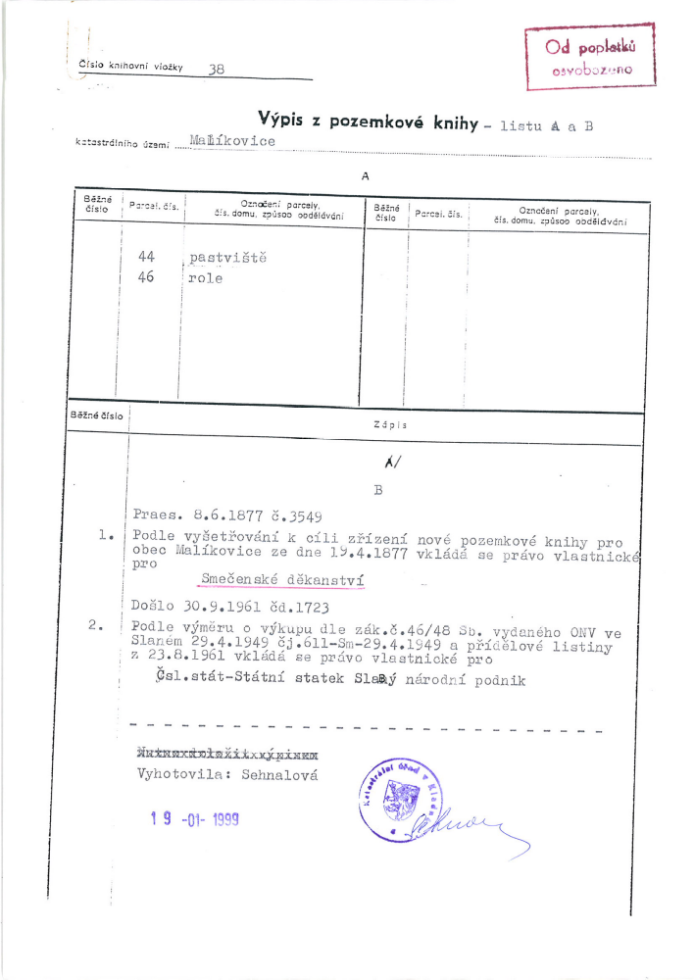

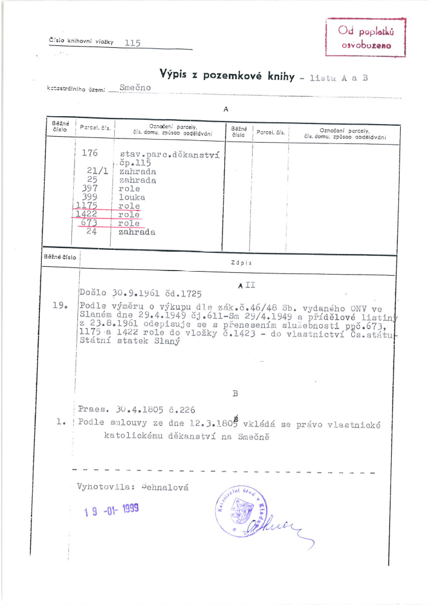

Oddíl č. 2 - VZOR Přílohy č. 1
Doložení existence Oprávněné osoby a osoby oprávněné za ni jednat (např. výpis z evidence)

 | MINISTERSTVO KULTURY

Stav ke dni: 14.12.2012
Výpis
z Rejstříku evidovaných právnických osob
Název: |  |  | Římskokatolická farnost Smečno
Sídlo: | Ulice a číslo: |  | Kačická 115
Sídlo: | Obec: |  | Smečno
Sídlo: | PSČ: |  | 27305
IČ: |  |  | 43776493
Datum evidence: |  |  | 01.07.1994 | Číslo evidence: |  |  | 8/1-01-216/1994
Statutární orgán: |  |  | 1) farář |  |  | Neobsazeno
 |  |  | 2) administrátor |  |  | Karel Kunzl
Způsob jednání: |  |  | Statutární orgán jedná samostatně, není-li dále stanoveno jinak. Statutární orgán se podepisuje tak, že k názvu právnické osoby připojí svůj podpis s vyznačením funkce. Mimořádnou správou však vždy je a k platnosti jednání je nezbytný písemný souhlas představeného k danému právnímu úkonu (představeného podle stanov právnické osoby, je-li stanovami určen, jinak ordináře) u nájemní smlouvy k nemovitosti na dobu delší 1 roku a k movité věci, jejíž pořizovací cena přesahuje 50.000,-Kč, dále u smlouvy, dohody nebo jiného právního úkonu, včetně smlouvy o budoucí smlouvě, dohody o doplnění obsahu smlouvy, jiné dohody o doplnění obsahu smlouvy a jednostranného právního úkonu, a) jejichž předmětem je zatěžování majetku, nebo vzdání se práva, úplatný nebo bezúplatný převod či přechod vlastnictví k nemovitým věcem, nebo b) jejichž předmětem je úplatný nebo bezúplatný převod či přechod vlastnictví k movitým věcem, nebo jiným majetkovým hodnotám, jejichž cena či hodnota plnění přesahuje částku 50.000,- Kč, nebo c) jejichž předmětem je vznik závazku, jehož cena či hodnota plnění přesahuje částku 50.000,- Kč, nebo d) k úkonům, které zakládají účast v jiných subjektech, ručení nebo solidární závazek. Souhlas představeného k danému právnímu úkonu se udílí vždy písemně, a to obvykle tak, že k vyjádření souhlasu na listině o právním úkonu statutární orgán zřizovatele připojí svůj podpis s vyznačením funkce a názvu zřizovatele. Souhlas může představený k danému právnímu úkonu udělit i na samostatné listině a dále rovněž pro vymezený okruh jednání.
Zřizovatel: |  |  | Arcibiskupství pražské, Hradčanské náměstí 56/16, Praha 1-Hradčany, 11800, IČ 00445100

V kolonkách Předmět obecně prospěšné, podnikatelské a jiné výdělečné činnosti, Zrušení evidence, Likvidace, Úpadek a konkurz, Zánik, Ostatní skutečnosti není žádný záznam.

Oddíl č. 2 - VZOR Přílohy č. 2
Doložení právního nástupnictví Oprávněné osoby

Počet listů přílohy: 4

Pořadové číslo | Listina

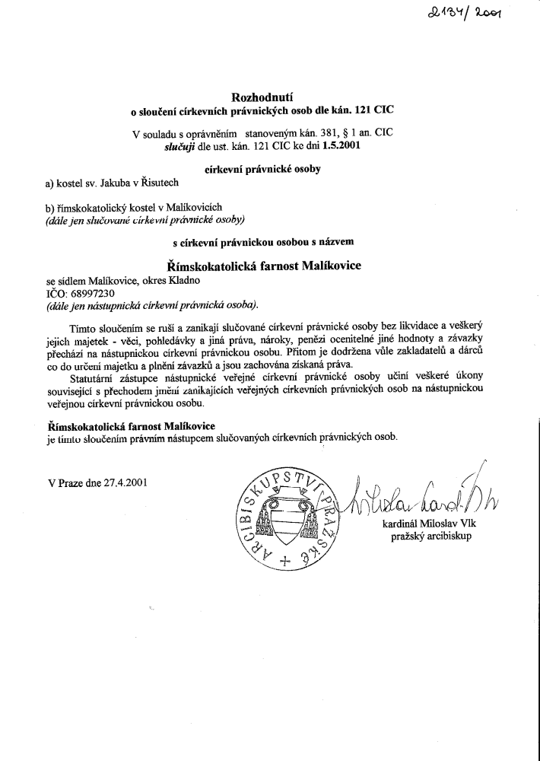

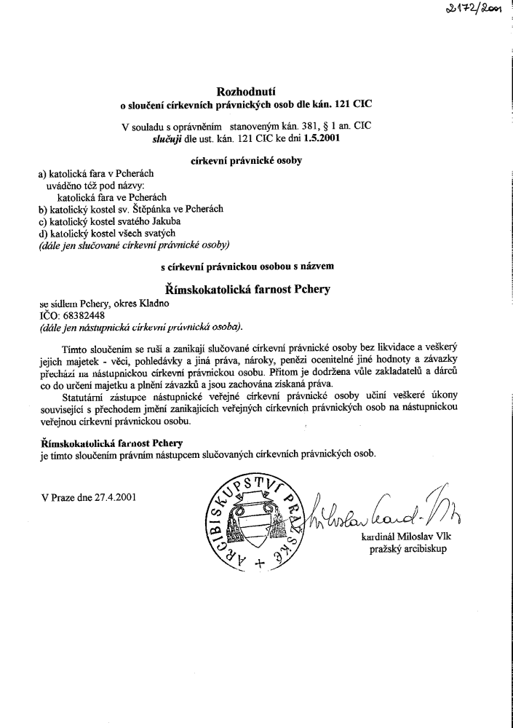

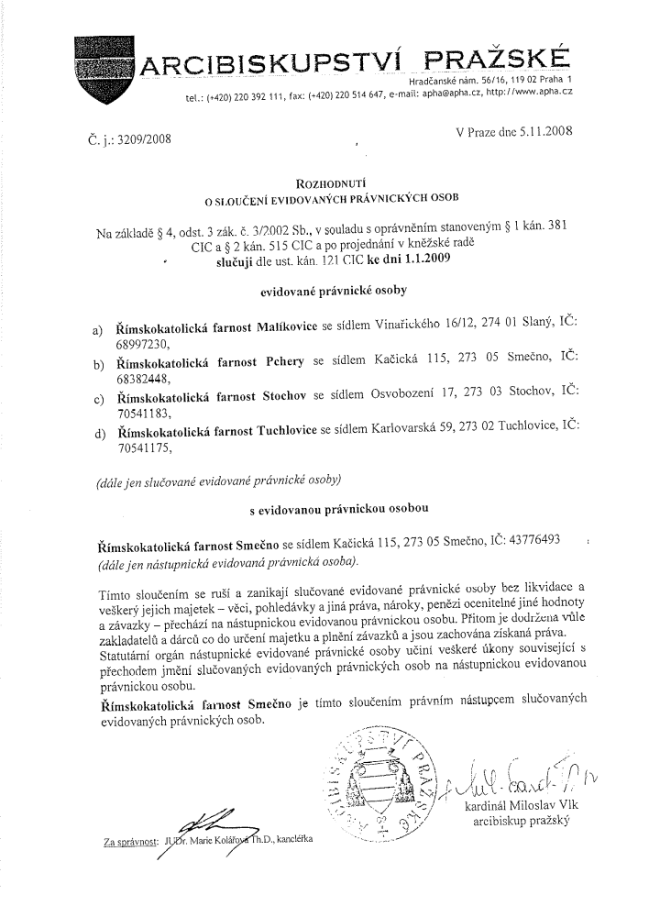

Oddíl č. 2 - VZOR Přílohy č. 3
Doložení smluvního zastoupení Oprávněné osoby (plná moc)

P L N Á M O C

Níže podepsaná [oprávněná osoba]
IČ [•]
se sídlem [•]
zapsaná v Rejstříku evidovaných právnických osob/Rejstříku církví a náboženských společností vedeném Ministerstvem kultury, číslo evidence: [•] (pokud se nejedná o osobu evidovanou ve shora uvedených rejstřících, bude uvedena specifikace dle jiného příslušného rejstříku, např. rejstříku nadací nebo na základě aktu příslušné církevní autority)
jednající [•], statutárním orgánem
(dále jen jako Zmocnitel)

Tímto zmocňuje [právnická osoba]*
IČ [•]
se sídlem [•]
zapsaná v
jednající [•], statutárním orgánem

nebo

[fyzická osoba]*
Rodné číslo: [•] / Datum narození [•]
Trvale bytem: [•]

(dále jen jako Zmocněnec)

aby Zmocnitele v plném rozsahu zastupoval při všech úkonech podle zákona č. 428/2012 Sb., o majetkovém vyrovnání s církvemi a náboženskými společnostmi a o změně některých zákonů (dále jen jako Zákon), a to včetně úkonů vůči povinné osobě, a při všech jednáních s povinnou osobou souvisejících s aplikací Zákona, a týkajících se uplatnění nároku na vydání zemědělské nemovitosti, jiné věci než zemědělské nemovitosti, práva či jiné majetkové hodnoty, které náležely do původního majetku Zmocnitele či jeho právního předchůdce a staly se předmětem majetkové křivdy, kterou utrpěl Zmocnitel nebo jeho právní předchůdce v rozhodném období dle Zákona (dále jen jako „Původní majetek“).

Zmocněnec je na základě této plné moci oprávněn k veškerým úkonům ve výše uvedené věci, včetně podepisování písemností a přijímání doručovaných písemností, zejména k:
- zastupování Zmocnitele při uplatnění nároku na vydání zemědělské nemovitosti, jiné věci než zemědělské nemovitosti, práva či jiné majetkové hodnoty prostřednictvím výzvy vůči povinné osobě;
- doplňování výzvy o další důvody, skutečnosti a listiny osvědčující uplatněný nárok;
- uzavření dohody o vydání zemědělské nemovitosti, jiné věci než zemědělské nemovitosti, práva či jiné majetkové hodnoty podle ust. § 9 odst. 2 a § 10 odst. 2 Zákona;
- zastupování Zmocnitele v řízení o vydání zemědělské nemovitosti a řízení o schválení dohody o vydání zemědělské nemovitosti vedených pozemkovým úřadem a
- veškerým dalším jednáním a úkonům.

Zmocněnec je oprávněn udělit plnou moc jiné osobě, aby místo něho jednala za Zmocnitele

V ................... dne .................... 2013

…………………………………………………….
(úředně ověřený podpis)
Jméno: [•]
Funkce: [•]

Tuto plnou moc přijímám:

V ..................... dne ...................... 2013

……………………………………………………….
(úředně ověřený podpis)
Jméno: [•]
Funkce: [•]

Oddíl č. 2 - VZOR Přílohy č. 5
Vzor prohlášení oprávněné osoby, že z její strany nedošlo k samostatnému uplatnění nároku na vydání věcí, práv a jiných majetkových hodnot

PROHLÁŠENÍ OPRÁVNĚNÉ OSOBY
ve smyslu § 18 odst. 6 zákona č. 428/2012 Sb., o majetkovém vyrovnání s církvemi a náboženskými

Níže podepsaná [oprávněná osoba]
IČ: [•]
se sídlem: [•]
zapsaná v Rejstříku evidovaných právnických osob vedeném Ministerstvem kultury číslo evidence: [•], datum evidence: [•]
jednající [•], statutárním orgánem
jako oprávněná osoba

tímto potvrzuje, že souhlasí s tím, aby

[právnická osoba přímo nadřízená oprávněné osobě / registrovaná církev či náboženská společnost, která oprávněnou osobu zřídila či založila, nebo jíž byla oprávněná osoba součástí]
IČ: [•]
se sídlem: [•]
zapsaná v Rejstříku evidovaných právnických osob vedeném Ministerstvem kultury číslo evidence: [•], datum evidence: [•]
jednající [•], statutárním orgánem

jako její přímo nadřízená právnická osoba ve smyslu § 18 odst. 6 zákona č. 428/2012 Sb., o majetkovém vyrovnání s církvemi a náboženskými společnostmi, jejím jménem uplatnila nároky na vydání věcí, práv a jiných majetkových hodnot a zároveň prohlašuje, že dosud tyto nároky neuplatnila sama.

V ………….. dne ………………. 2013

za [oprávněná osoba]

…………..
Jméno: [•]
Funkce: [•]

Oddíl č. 3 - VZOR Přílohy č. 1
Identifikátor křivdy – pro Oddíl č. 1, seznamy majetkových položek | Označení majetkové křivdy  podle § 5 písm. a) až k) ZMV | Uvedení konkrétních skutečností vedoucích k majetkovým křivdám a označení konkrétního rozhodnutí, výměru, úkonu či jiného způsobu doložení majetkové křivdy | Číslo listiny
 | písm. |  | 1.
 | písm. |  | 2.
 | písm. |  | 3.
 | písm. |  | 4.
 | písm. |  | 5.

Oddíl č. 4 - VZOR Přílohy č. 2
Popis původních součástí a příslušenství věcí ve smyslu § 12 odst. 1 ZMV:

Popis původních součástí a příslušenství věcí | Odkaz na věc hlavní

Následují příslušné dokumenty

Oddíl č. 4 - VZOR Přílohy č. 3
Doplňující údaje k identifikaci parcel – srovnávací sestavení parcel, identifikace parcel

Kopie Srovnávacích sestavení parcel, které má Oprávněná osoba k dispozici, jsou uvedeny na následujících stranách.

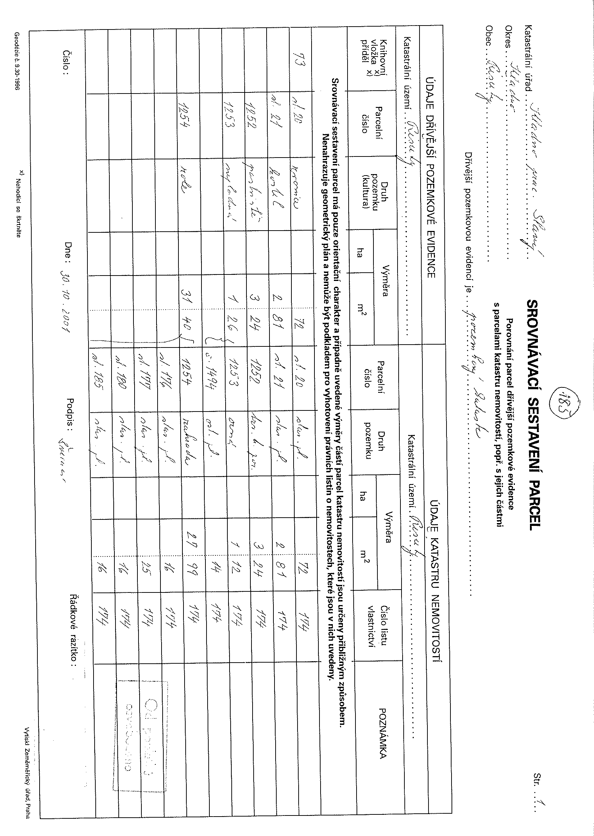

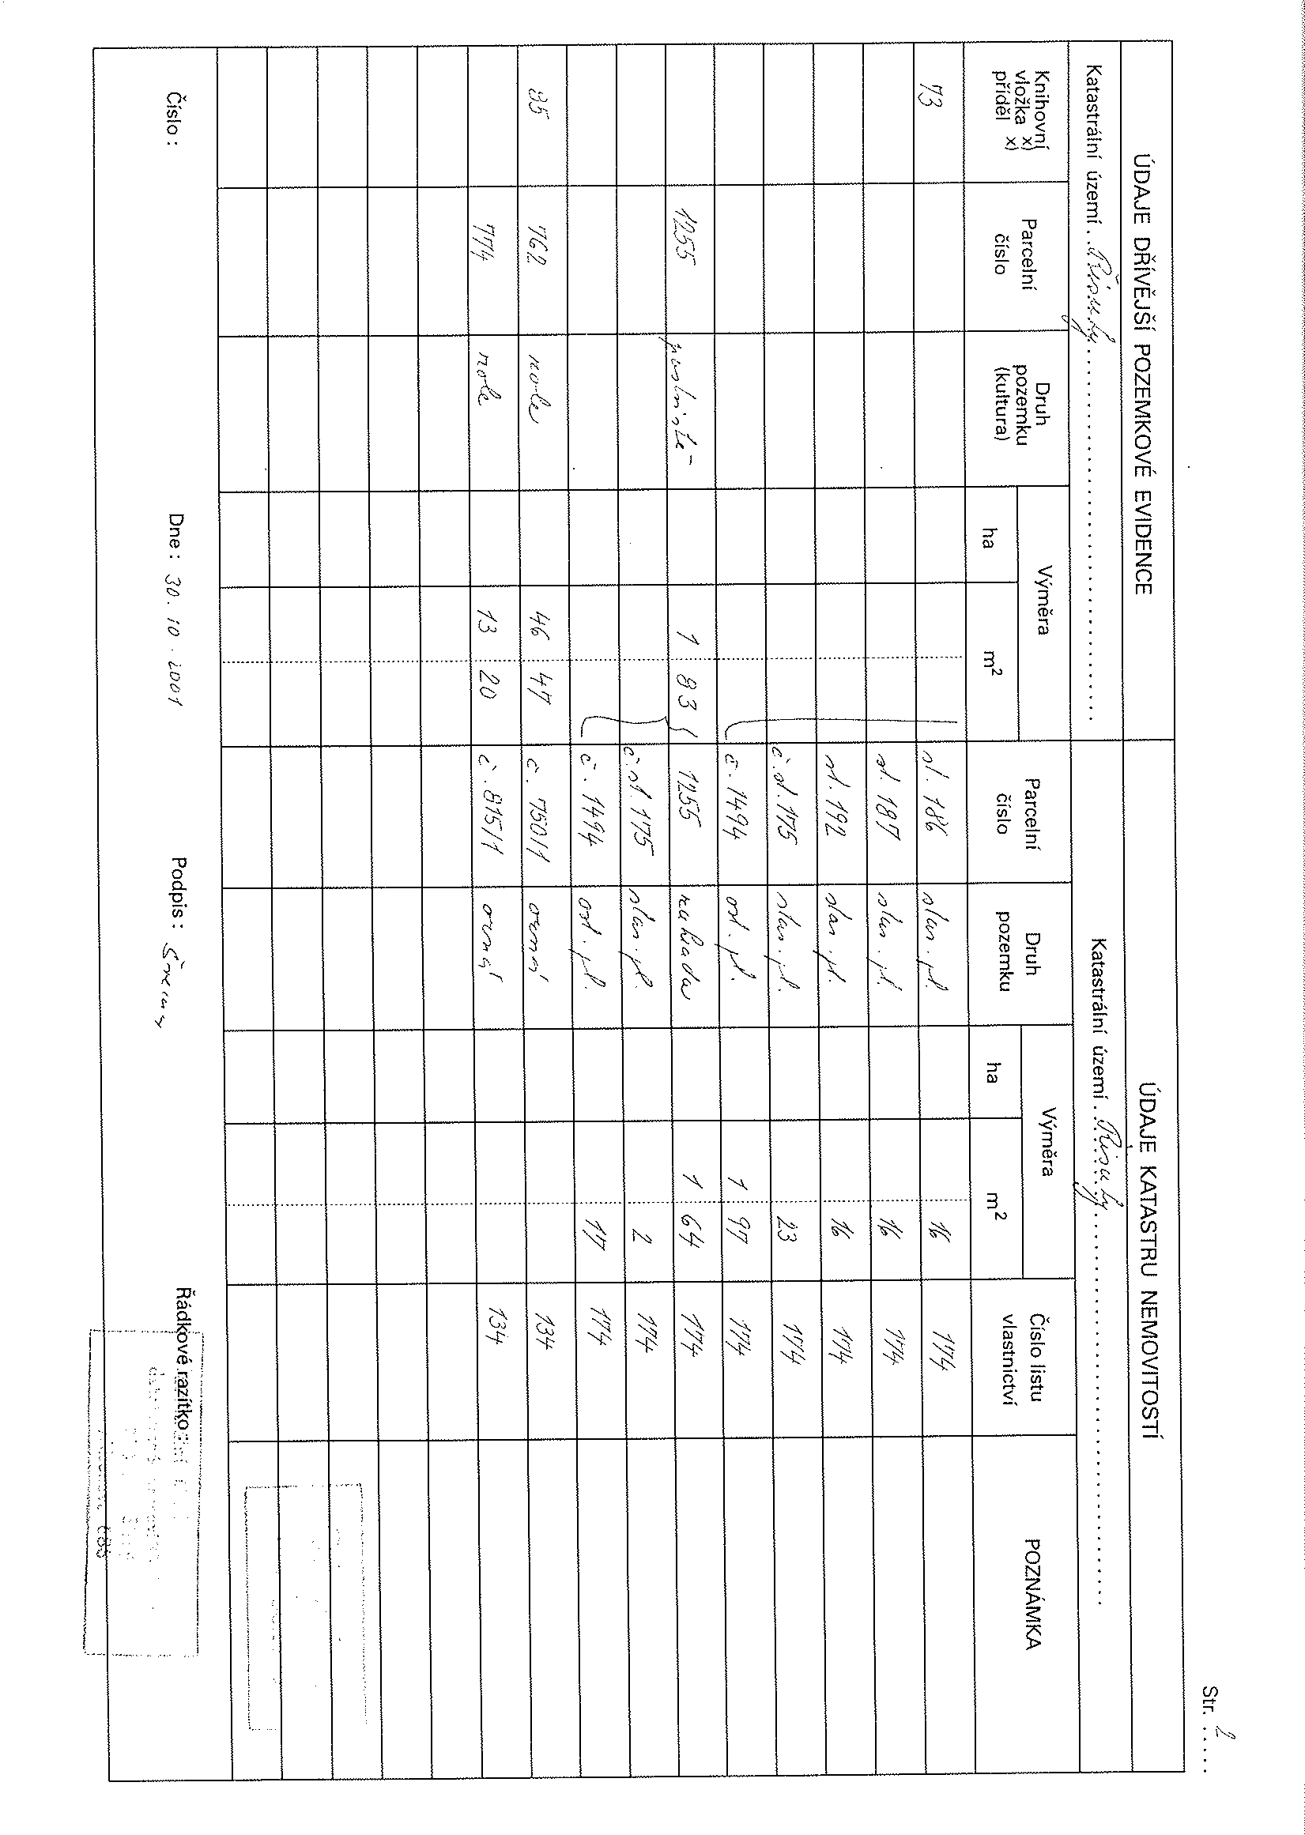

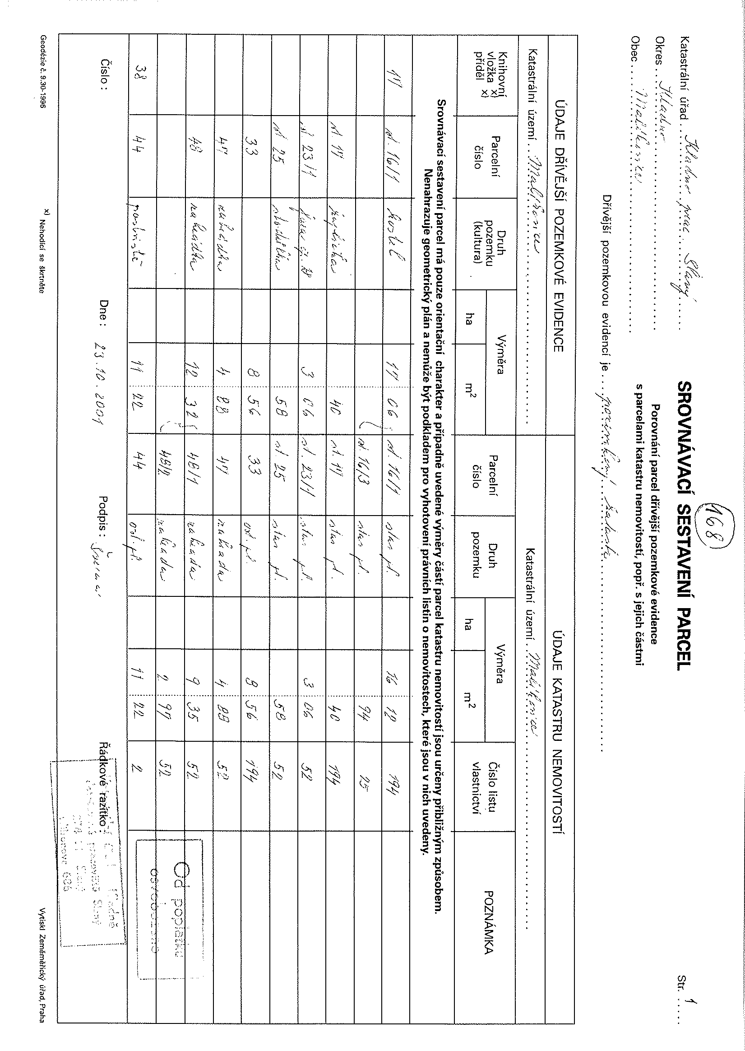

Oddíl č. 4 - VZOR Přílohy č. 4
Pozemky zapsané ve vložkách Pozemkových knih

Poř. číslo majetkové položky | Číslo knihovní vložky Pozemkových knih | Katastrální území knihovní vložky dle PK | Číslo parcelní pozemku dle PK | Katastrální území pozemku dle PK | Katastrální území dle KN | Číslo pozemku dle KN | Označení majetkové křivdy  podle § 5 písm. a) až k) ZMV -  viz. Oddíl č. 3 | Identifikátor křivdy – dle Oddílu č. 3, specifikace majetkových křivd

Pozemky zapsané ve vložkách Desk zemských
Poř. číslo majetkové položky | Číslo knihovní vložky Desk zemských | Katastrální území pozemku dle Desk zemských | Číslo parcelní pozemku dle Desk zemských | Katastrální území dle KN | Číslo pozemku dle KN | Označení majetkové křivdy  podle § 5 písm. a) až k) ZMV -  viz. Oddíl č. 3 | Identifikátor křivdy – dle Oddílu č. 3, specifikace majetkových křivd

Stavby zapsané ve vložkách Pozemkových knih
Poř. číslo majetkové položky | Katastrální území knihovní vložky dle PK | Číslo knihovní vložky | Číslo parcelní pozemku dle PK, na kterém se stavba nachází | Katastrální území pozemku dle PK | Číslo popisné / číslo evidenční stavby dle PK | Katastrální území dle KN | Číslo parcelní pozemku dle KN, na kterém se stavba nachází | Číslo popisné / číslo evidenční stavby dle KN | Označení majetkové křivdy  podle § 5 písm. a) až k) ZMV -  viz. Oddíl č. 3 | Identifikátor křivdy – dle Oddílu č. 3, specifikace majetkových křivd

Stavby zapsané ve vložkách Desk zemských
Poř. číslo majetkové položky | Číslo knihovní vložky Desk zemských | Katastrální území dle Desk zemských | Číslo parcelní pozemku dle Desk zemských, na kterém se stavba nachází | Číslo popisné / číslo evidenční stavby dle Desk zemských | Katastrální území dle KN | Číslo parcelní pozemku dle KN, na kterém se stavba nachází | Číslo popisné / číslo evidenční stavby dle KN | Označení majetkové křivdy  podle § 5 písm. a) až k) ZMV -  viz. Oddíl č. 3 | Identifikátor křivdy – dle Oddílu č. 3, specifikace majetkových křivd

Pokud se jedná o církevní právnickou osobu, registrovanou církev či náboženskou společnost doplňte údaje dle Rejstříku evidovaných právnických osob/Rejstříku církví a náboženských společností vedeným Ministerstvem kultury (číslo evidence: [•]). Pokud se jedná o jinou osobu evidovanou v obchodním rejstříku, či jiném rejstříku, doplňte údaje dle příslušného rejstříku nebo na základě aktu příslušné církevní autority * Nehodící se vymažte

